Министерство науки и высшего образования РФ

Пензенский государственный университет

Кафедра «Вычислительная техника»

**ОТЧЕТ**

по лабораторной работе №1

по дисциплине «логика и основы алгоритмизации в инженерных задачах»

на тему «простые структуры данных»

Выполнили:

студенты группы 24ВВВ4

Королёв Д.В

Алешин К.А

Приняли:

Юрова О.В

Деев М.В

Пенза 2024

**Цель работы** – вспомнить базовые концепции языка и простые структуры данных.

**Общие сведения** – к простым структурам данных языка С относятся массивы, строки. Структуры это простейшая составная структура данных.

**Листинг**

**Задача 1**

#include <cstdio>

#include <cstdint>

#include <climits>

int main() {

uint32_t arr[] = { 1,2,3,4,5,6,7,8,9,10,213,12355,6,21 };

#define UINT32_MIN 0

uint32_t max = UINT32_MIN;

#undef UINT32_MIN

uint32_t min = UINT32_MAX;

for (size_t i = 0; i < sizeof(arr) / 4; ++i) {

if (min > arr[i]) { min = arr[i]; }

if (max < arr[i]) { max = arr[i]; }

}

printf("%d\n", max);

printf("%d\n", min);

return 0;

}

**Задача 2**

#include <cstdio>

#include <cstdint>

#include <climits>

#include <ctime>

#include <cstdlib>

int main() {

uint32_t arr[20];

for (size_t i = 0; i < sizeof(arr) / sizeof(uint32_t); ++i) {

arr[i] = rand() % 100;

printf("%d ", arr[i]);

}

return 0;

}

**Задача 3**

#include <cstdio>

#include <cstdint>

#include <cstdlib>

#include <climits>

int main() {

uint32_t size;

scanf("%d", &size);

uint32_t* ptr_arr = (uint32_t*)malloc(size * sizeof(uint32_t));

for (size_t i = 0; i < size; ++i) {

scanf("%d", &ptr_arr[i]);

}

printf("\n\n\n");

for (size_t i = 0; i < size; ++i) {

printf("%d\n", ptr_arr[i]);

}

free(ptr_arr);

return 0;

}

**Задача 4**

#include <cstdio>

#include <cstdint>

#include <climits>

#include <ctime>

#include <cstdlib>

int main() {

uint32_t arr[10][10];

for (size_t i = 0; i < 10; ++i) {

for (size_t j = 0; j < 10; ++j) {

arr[i][j] = rand() % 250;

printf("%u\t", arr[i][j]);

}

printf("\n");

}

printf("\n\n\n");

uint32_t row_sum[10] = { 0 };

for (size_t i = 0; i < 10; ++i) {

for (size_t j = 0; j < 10; ++j)

row_sum[i] += arr[i][j];

}

for (size_t i = 0; i < 10; ++i) {

printf("%d\n", row_sum[i]);

}

return 0;

}

**Задача 5**

#include <cstdint>

typedef unsigned long long size_t;

extern "C" int scanf(const char*, ...);

extern "C" int printf(const char*, ...);

extern "C" void* malloc(size_t);

extern "C" void free(void*);

extern "C" int memcmp(const void*, const void*, size_t);

extern "C" size_t strlen(const char* str);

extern "C" int strcmp(const char*, const char*);

#define ERROR 1

typedef char surname_student[100];

typedef char name_student[100];

typedef uint8_t course_student;

struct table_student {

name_student name;

surname_student surname;

course_student course;

};

table_student* ptr_to_struct = nullptr;

int set_student_table(size_t& SIZE) {

printf("Enter table size:\n");

scanf("%zu", &SIZE);

ptr_to_struct = (table_student*)malloc(sizeof(table_student) * SIZE);

if (ptr_to_struct == nullptr) {

printf("Memory allocation failed\n");

return ERROR;

}

for (size_t i = 0; i < SIZE; ++i) {

printf("Enter name for student %zu:\n", i + 1);

scanf("%99s", ptr_to_struct[i].name);

printf("Enter surname for student %zu:\n", i + 1);

scanf("%99s", ptr_to_struct[i].surname);

printf("Enter course for student %zu:\n", i + 1);

scanf("%hhu", &ptr_to_struct[i].course);

}

return 0;

}

int find_student(table_student* ptr_to_struct, size_t SIZE, name_student nm, surname_student snm) {

for (size_t i = 0; i < SIZE; ++i) {

if (strcmp(ptr_to_struct[i].name, nm) == 0 &&

strcmp(ptr_to_struct[i].surname, snm) == 0) {

printf("User found\n");

return 0;

}

}

return ERROR;

}

int main() {

size_t SIZE = 0;

uint8_t descriptor_set = set_student_table(SIZE);

if (descriptor_set != 0) {

printf("Error in set_student_table()\n");

return ERROR;

}

name_student buffer_name;

printf("Enter (name): \n");

scanf("%99s", buffer_name);

surname_student buffer_surname;

printf("Enter (surname): \n");

scanf("%99s", buffer_surname);

uint8_t descriptor_find = find_student(ptr_to_struct, SIZE, buffer_name, buffer_surname);

if (descriptor_find == ERROR) {

printf("Not found\n");

}

free(ptr_to_struct);

return 0;

}

Рисунок 1– Результат выполнения 1-го задания

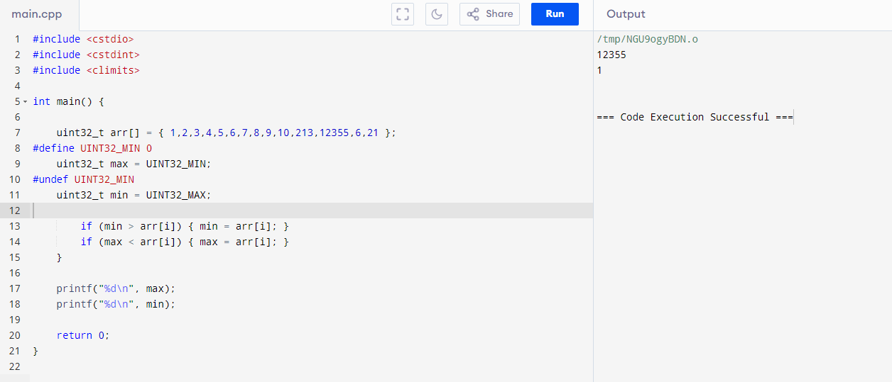

Рисунок 2– Результат выполнения 2-го задания

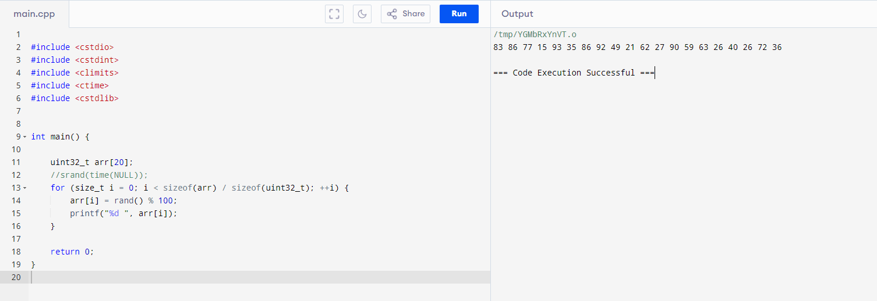

Рисунок 3– Результат выполнения 3-го задания

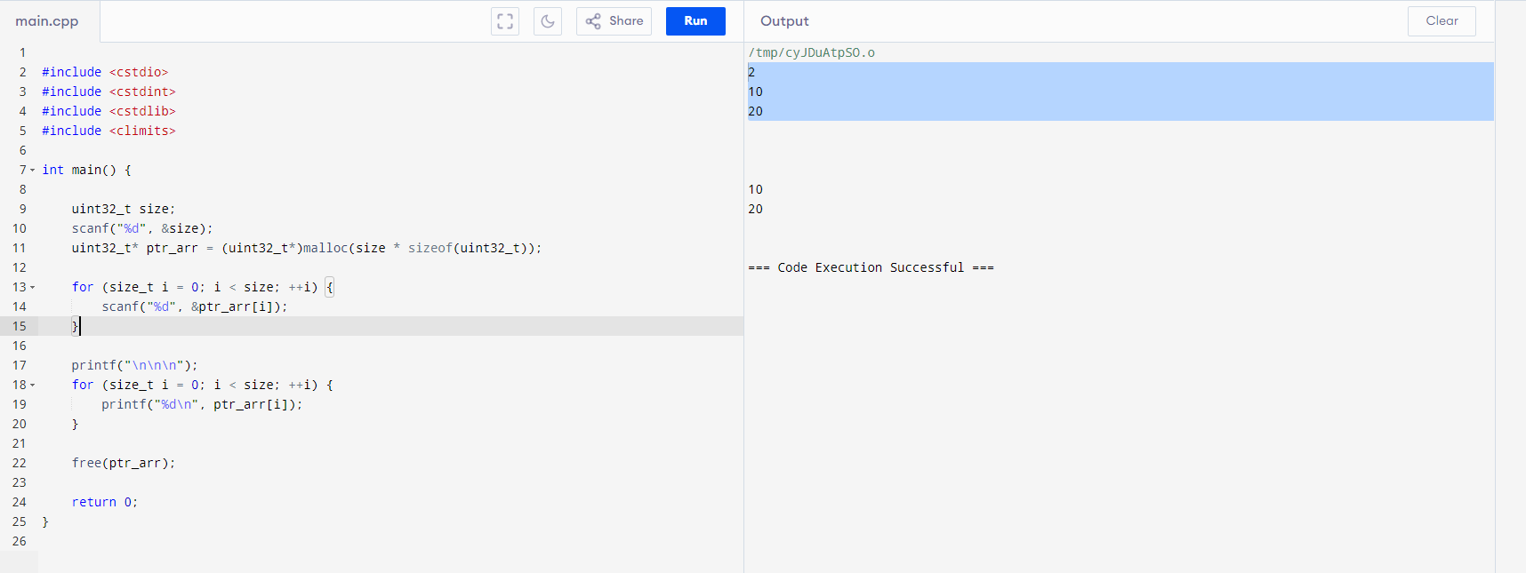

Рисунок 4 – Результат выполнения 4-го задания

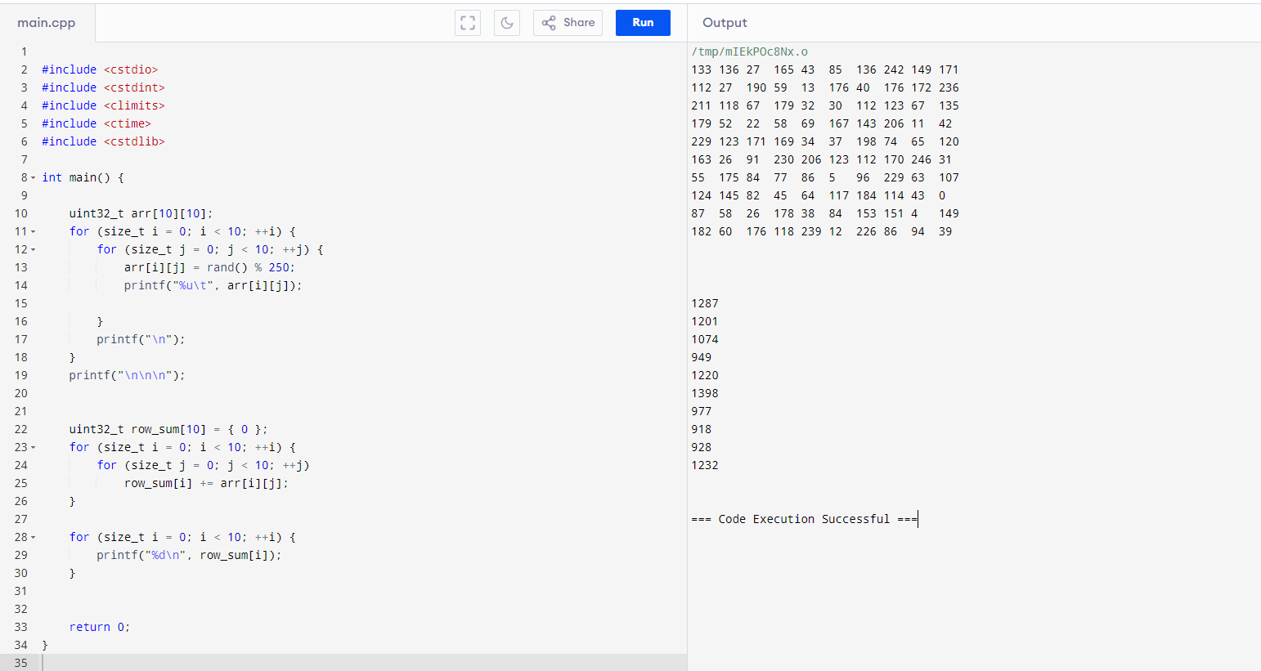

Рисунок 5 – Результат выполнения 5-го задания

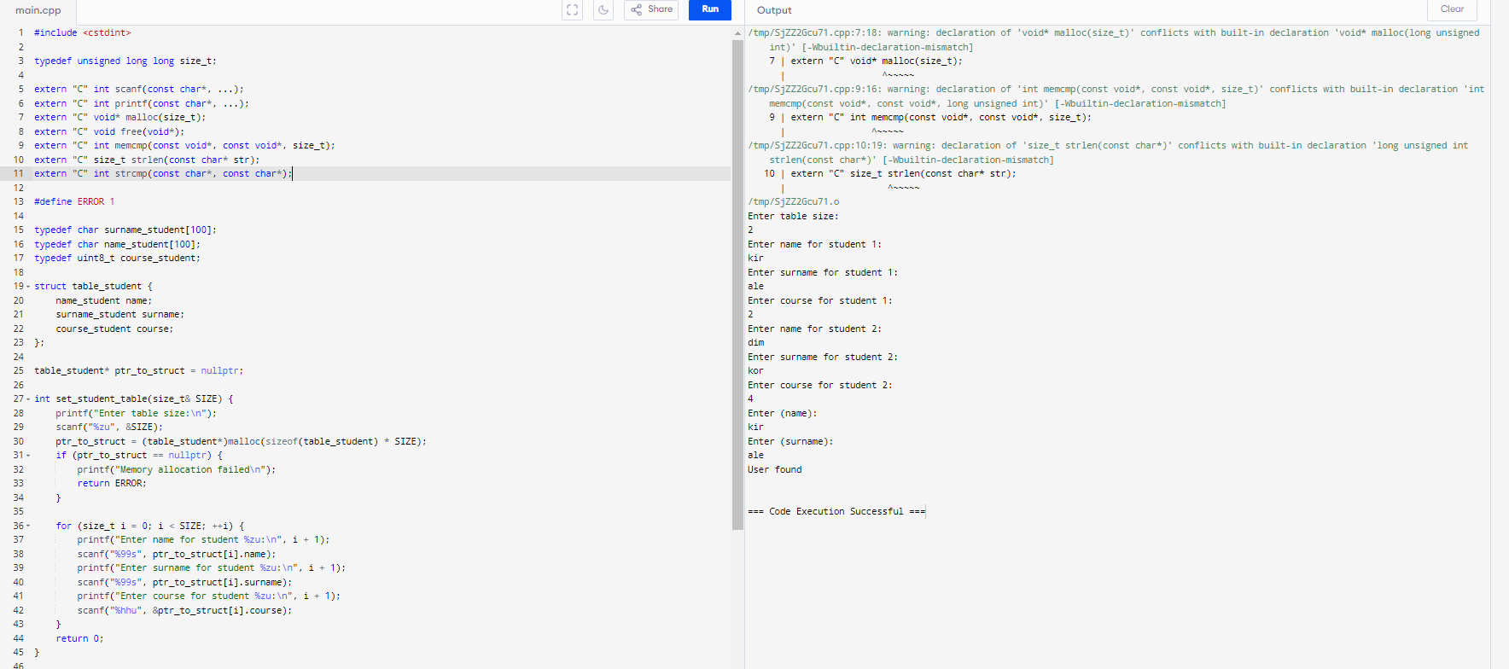

**Вывод**: в ходе выполнения лабораторной работы были освежены навыки работы с базовыми структурами данных, строками и массивами.